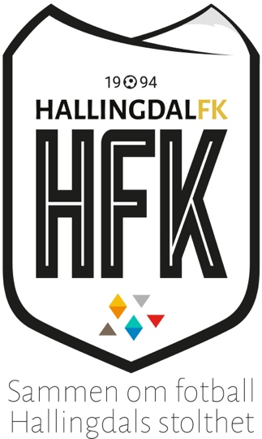

Velkommen til HFK Trening
Onsdag 29 Juni kl 17:30-19:00
På Hallingmo

Vi ønsker å invitere dere til fotballtrening på Hallingmo med
påfølgende grilling. Vi stiller med pølser og brus.

Denne treningen blir kick-off for et treningstilbud
vi ønsker å få til ukentlig fra høsten av.
Oppmøte blir på fotballbanen.

Ta med treningstøy, gode sko og godt humør :D



